**(Documentatie map)**



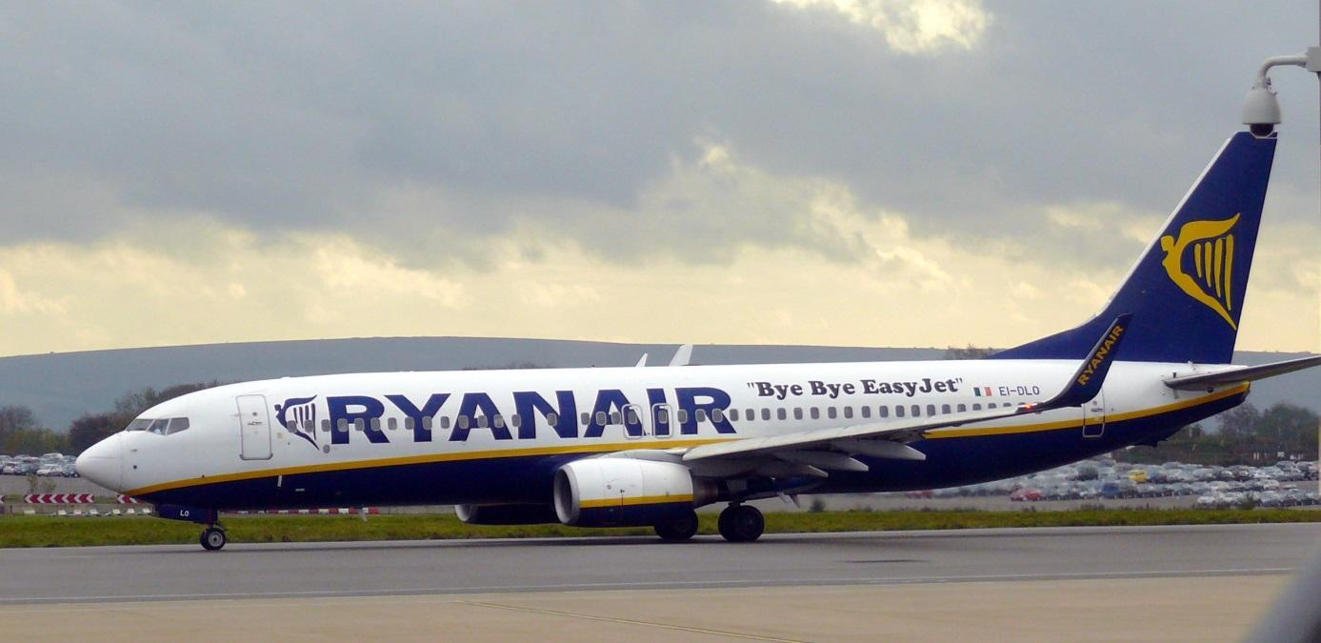

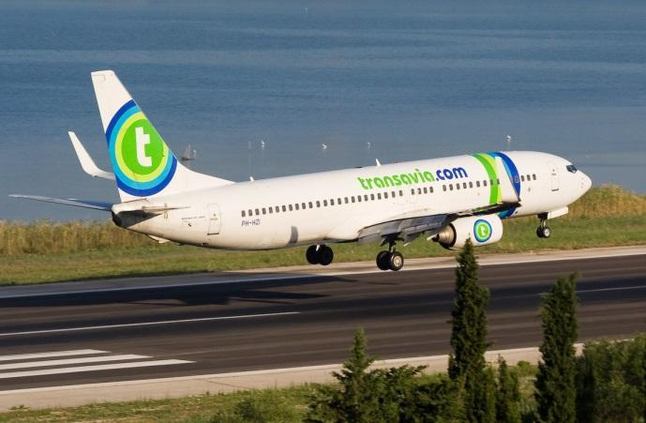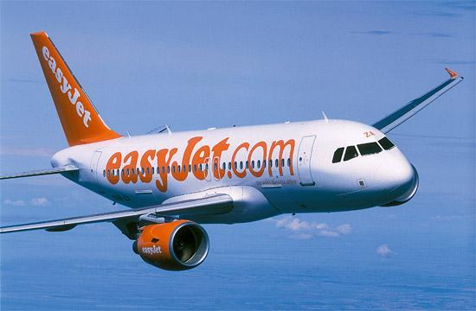

Documentatiemap van XXXX en XXXX 4V1

**Inhoudsopgave:**

* Inleiding
* De vijf deelvragen
* Tien bewerkte bronnen
* Bibliografie
* Slot met reflectie

**Inleiding:**

Steeds meer mensen die op vakantie gaan kiezen ervoor om de auto thuis te laten en een vliegticket te boeken. De prijs tussen vliegtickets die dezelfde vlucht aanbieden verschillen vaak vele euro’s. Voor de mensen die een goedkope vlucht zoeken kan een prijsvechter een goede oplossing zijn. Deze lage-kosten luchtvaartmaatschappijen hebben de afgelopen jaren een grote vlucht genomen in de luchtvaart. In deze uiteenzetting wordt er besproken hoe deze soort vliegmaatschappijen zijn ontstaan en wat de verschillen zijn met de traditionele vliegtuigmaatschappijen. Verder gaat u ook lezen over de soort bestemmingen waar de prijsvechters vooral op vliegen en hoe de goedkope vliegtickets worden gecompenseerd.

**Vijf deelvragen**

* Wat zijn prijsvechters?
* Wanneer zijn de eerste prijsvechters ontstaan?
* Wat is het verschil tussen prijsvechters en “normale” vliegmaatschappijen?
* Welke bestemmingen zijn aantrekkelijk voor prijsvechters?
* Wat zijn de grootste prijsvechters?

**Bewerkte bronnen**

A low-cost carrier or low-cost airline (also known as a *no-frills*, *discount* or *budget* carrier or airline, or *LCC*) is an airline that generally has lower fares and fewer comforts. To make up for revenue lost in decreased ticket prices, the airline may charge for extras like food, priority boarding, seat allocating, and baggage etc. Currently the world's largest low-cost carrier is Southwest Airlines, which operates in the United States and some surrounding areas.

The term originated within the airline industry referring to airlines with a lower operating cost structure than their competitors. While the term is often applied to any carrier with low ticket prices and limited services, regardless of their operating models, low-cost carriers should not be confused with regional airlines that operate short flights without service, or with full-service airlines offering some reduced fares.

In due course, some airlines have actively sought to market and advertise themselves as low-cost, budget, or discount airlines while maintaining products usually associated with traditional mainline carrier's services which often result in increased operational complexity. Among these products, which tend to increase complexity and reduce efficiency, are: preferred or assigned seating, catering other items rather than basic beverages, differentiated premium cabins, satellite or ground-based Wi-Fi internet, and in-flight audio and video entertainment. More recently, the term "ultra low-cost carrier" has been designated to differentiate some low-cost carriers, particularly in North America where traditional airlines increasingly offer a similar service model to low-cost carriers.

**Business model**

Low-cost carrier business model practices vary widely. Some practices are more common in certain regions, while others are generally universal. The common theme among all low-cost carriers is the reduction of cost and reduced overall fares compared to legacy carriers.

Traditional airlines have also reduced their cost using several of these practices.

In 2013, [ch-aviation](https://en.wikipedia.org/wiki/Ch-aviation) published a study about the fleet strategy of low-cost carriers. They summarized that major LCCs that order aircraft in large numbers get huge discounts, and due to this they sell their aircraft just a few years after delivery at a very high price. That saves a lot in operative costs.[[1]](https://en.wikipedia.org/wiki/Low-cost_carrier#cite_note-1)

Aircraft often operate with a minimum set of optional equipment, further reducing costs of acquisition and maintenance, as well as keeping the weight of the aircraft lower and thus saving fuel. [Ryanair](https://en.wikipedia.org/wiki/Ryanair) seats do not recline and do not have rear pockets, to reduce cleaning and maintenance costs. Others have no window shades. Pilot conveniences, such as [ACARS](https://en.wikipedia.org/wiki/Aircraft_Communications_Addressing_and_Reporting_System), may be excluded. Often, no [in-flight entertainment](https://en.wikipedia.org/wiki/In-flight_entertainment) systems are made available, though many US low-cost carriers do offer satellite television or radio in-flight. It is also becoming a popular approach to install LCD monitors onto the aircraft and broadcast advertisements on them, coupled with the traditional route – altitude – speed information. Most do not offer reserved seating, hoping to encourage passengers to board early and quickly, thus decreasing turnaround times. Some allow priority boarding for an extra fee instead of reserved seating, and some also allow only the emergency exit rows (which have longer leg room) to be reserved, again at an extra cost.

#### 

#### 

#### Bases

Like the major carriers, many low-cost carriers develop one or more bases to maximize destination coverage and defend their market.[[2]](https://en.wikipedia.org/wiki/Low-cost_carrier#cite_note-2) Many do not operate traditional hubs, but rather [focus cities](https://en.wikipedia.org/wiki/Focus_city).

Airlines often offer a simpler fare scheme, such as charging one-way tickets half that of round-trips. Typically fares increase as the plane fills up, which rewards early reservations. In Europe (and early in Southwest's history) luggage is not transferred from one flight to another, even if both flights are with the same airline. This saves costs and is thought to encourage passengers to take direct flights. Modern US-based low-cost carriers generally transfer baggage for continuing flights, as well as transferring baggage to other airlines. Some airlines eschew the use of gates that include jetways, since these generally cost more to lease.

Often, the low-cost carriers fly to smaller, less congested secondary airports and/or fly to airports in off-peak hours to avoid air traffic delays and taking advantage of lower landing fees. The airlines tend to offload, service and re-load the aircraft (turnaround) in shorter time periods, allowing maximum utilization of aircraft.

#### Limit personnel costs

Low-cost carriers are intended to be low-cost, so in many cases employees work multiple roles. At some airlines flight attendants also clean the aircraft or work as gate agents (limiting personnel costs). Southwest Airlines is well known for using fuel hedging programs to reduce its overall fuel costs. Check-in at the gate of luggage requires fees, as it requires addition to the weight calculation and last-minute baggage handling.

Online check-in is becoming common, again in the interest of avoiding personnel costs.

Traditional carriers follow the low-cost carriers by enabling web check-in and encouraging machine check-in at the airport, and generally reducing ground personnel cost. Many airlines are limited to whatever their hub airports decides. Ryanair are special by more or less having their own airports, where they can demand large cost reductions and good deals with the airport owners.

The number of crew members follow international conventions: one flight attendant per 50 passenger seats is needed. Two pilots are always needed. So no carrier can save money on reducing the flight crew. It is the ground crew that can be reduced.

#### Principles of operation

At IATA, a LCC operation is defined as including the following characteristics, at least to some degree. Primarily point-to-point operations.

* Serving short-haul routes, often to/from regional or secondary airports.
* A strong focus on price sensitive traffic, mostly leisure passengers.
* Typically one service class only, with no (or limited) customer loyalty programmes.
* Limited passenger services, with additional charges for some services (e.g. on-board catering).
* Low average fares, with a strong focus on price competition.
* Different fares offered, related to aircraft load factors and/or length of time before departure.
* A very high proportion of bookings made through the Internet.
* High aircraft utilisation rates, with short turnaround times between operations.
* A fleet consisting of just one or two types of aircraft.
* Private-sector companies.
* A simple management and overhead structure with a lean strategic decision-making process.

While low-cost airlines all differ in their service offerings, by definition they feature some or most of the following principles:

* Standardized fleet (lower training, maintenance costs; purchasing aircraft in bulk)
* Remove non-essential features (non-reclining seats, no frequent flyer schemes)
* Use of secondary airports (lower landing fees, marketing support)
* Abandon airports which have too high costs
* Rapid turnaround (less time on the ground, more flights per day)
* Keep aircraft on the ground for very short time (less unprofitable standstill)
* Online ticket sales (avoid call centres or agents, charge extra for those)
* Online check-in (fewer check-in desks). Charge for desk check-in.
* Impose baggage charges (a manned bag drop desk is needed for bags, and of course people loading and unloading the aircraft. This also allows extra revenue for checked bags, hidden when e.g. a family discusses which airline to use). Some carriers charge extra for baggage on non-flexible tickets (mostly tourists) but include the baggage charge in the ticket price for flexible tickets (mostly business travelers, who often have no checked baggage).
* Jetways not needed (avoiding extra airport cost) (Stansted, the main Ryanair hub, has jetways, and they are needed for very large airports in order to avoid chaos on ground)
* Have staff do multiple jobs (cabin crew also check tickets at the gate, clean aircraft)
* Hedge fuel costs (buying fuel in advance when it is cheaper)
* Charge for all services (including on-board services, reserved seating, and extra baggage)
* Do not use reserved seating (which slows down the loading of the aircraft), or charge extra for reserved seating, or for early boarding.
* Fly point to point (passenger transfers to other flights are not accommodated, no compensation for missed connections)
* Carry very little extra fuel (reducing the weight of the aircraft)
* Have the plane outfitted with cost-cutting modifications as winglets
* Route planning before aircraft arrives at airport (saving time on the ground)
* Market and sell destination services such as hotels and rental cars and get royalty from that.
* Ultra Low-Cost Carrier

A secondary term "ultra low-cost carrier" (ULCC) has been used to differentiate some low-cost airlines whose model deviates further from that of a standard low-cost carrier, with ultra low-cost carriers having minimal inclusions in the fare and a greater number of add-on fees. Spirit Airlines and Allegiant Air have been most commonly referred to as Ultra Low-Cost, with Frontier Airlines in 2015 announcing a new strategy to reposition themselves as ultra low-cost. Canada Jetlines specifically refers to itself as seeking to apply "Ultra-Low Cost Carrier operating principles".

Pricing policy

The pricing policy of the low-cost carriers is usually very dynamic, with discounts and tickets in promotion. Like other carriers, even if the advertised price may be very low, it often does not include charges and taxes. With some airlines, some flights are advertised as free (plus applicable taxes, fees and charges). Depending on the airline, perhaps as many (or as few) as ten percent of the seats on any flight are offered at the lowest price, and are the first to sell. The prices steadily rise thereafter to a point where they can be comparable or more expensive than a flight on a full-service carrier.

Most airlines charge additional taxes and fees on their tickets. Some low-cost airlines have been known to charge fees for the seemingly ridiculous, such as levying a credit card charge where credit card is the only payment method accepted. Many consumers and governments consider this to be fraudulent, but some still allow this and similar practices.

Traditional perceptions of the "low-cost carrier" as a stripped-down, no-frills airline have been changing as new entrants to the market adapt the business model in new ways. Spirit Airlines, Frontier and JetBlue offer assigned seating and premium cabins. JetBlue offers live in-flight television, and Southwest Airlines offers in-flight WiFi. Some airlines even have services not available on some legacy carriers, such as mood lighting, found in Virgin America.

The world’s first low-cost airline was Pacific Southwest Airlines, which started intrastate flights connecting Southern and Northern California on 6 May 1949. PSA's light-hearted atmosphere and efficient operations were a runaway success early on, and inspired a number of low-cost start-ups across the United States, beginning in the mid-60s. Herb Kelleher studied the success of PSA, and copied their culture closely when he established Southwest Airlines.

In Japan, low-cost airlines made a major inroads to the market in 2012 when Peach, Jetstar Japan and AirAsia Japan began operations, each with financial sponsorship by a domestic legacy airline and one or more foreign investors. By mid-2013, these new LCCs were operating at a unit cost of around 8 yen per seat-kilometer, compared to 10–11 yen per seat-kilometer for domestic legacy airlines. However, their unit cost was still much higher than the 3 yen per seat-kilometer for AirAsia in Malaysia, due to the higher cost of landing fees and personnel in Japan.

### No-frills long-haul flights

It has been suggested that the Airbus A380, able to hold up to 853 passengers in an all-economy layout, would enable true low-cost long-haul service. While the per-seat costs of such an aircraft would be lower than the competition, there are fewer cost savings possible in a long-haul operation, and therefore a long-haul low-cost operator would find it harder to differentiate itself from a conventional airline. In particular, low-cost carriers typically fly their aircraft for more hours and flights each day, scheduling the first departure early in the morning and the last arrival late at night. However, long-haul aircraft scheduling is more determined by timezone constraints (e.g. leaving the US East Coast in the evening and arriving in Europe the following morning), and the longer flight times mean there is less scope to increase aircraft utilization by adding one or two more short flights each day. The business model comes with considerable fiscal risk, as seen in the many companies that have become bankrupt, such as Laker Airways and more recent airlines.

In 2004 the Irish company Aer Lingus lowered its prices to compete with companies such as Ryanair on shorthaul, however it maintains a full service on transatlantic flights.Late in 2004 the Canadian airline Zoom Airlines also started selling transatlantic flights between the UK and Canada for £89; and Oasis Hong Kong Airlines – for £199 from London to Hong Kong. In August 2006, Zoom announced that it was to establish a UK subsidiary, to offer low-cost long-haul flights to the USA and India, but the company suspended all its operations from 28 August 2008 due to financial problems related to high fuel prices.

Australia's Jetstar Airways has operated international flights since 2005, when it began services to Christchurch, New Zealand. In late 2006, more international services began. Departing from Sydney, Melbourne and Brisbane, it flies to popular tourist destinations within 10 hours of Australia such as Honolulu, Japan, Vietnam, Thailand and Malaysia. With the delivery of new aircraft, it hopes to fly to the continental US and Europe.

In April 2006, the industry magazine *Airline Business* analysed the potential for low-cost long-haul serviceand concluded that a number of Asian carriers, including AirAsia, were closest to making such a model work. On 2 November 2007, AirAsia X, a subsidiary of AirAsia and Virgin Group flew its inaugural flight from Kuala Lumpur, Malaysia, to Gold Coast, Australia. AirAsia X claims that it is the first true low-cost long-haul carrier since the end of Skytrain.

On 26 October 2006, Oasis Hong Kong Airlines started flying from Hong Kong to London-Gatwick. The lowest prices for flights between Hong Kong to London could be as low at £75 (approximately US$150) per leg (not including taxes and other charges) for economy class and £470 (approximately US$940) per leg for business class for the same route. From 28 June 2007, a second long-haul route to Vancouver, British Columbia was started. The company ceased operations on 9 April 2008, after over a billion Hong Kong dollars in losses.

In late 2007, Cebu Pacific, the Philippines' largest low-cost carrier, announced intentions to launch non-stop Pacific flights from the Philippines to the United States West Coast and other US cities by around mid-2009. The airline also intends to launch low-cost service to Middle East, where around a million Filipinos are based, and in Europe. Now, it plans to operate trans-pacific flights by the third quarter of 2013.

On 11 March 2009, AirAsia X started its first low-cost long-haul service into Europe – to London Stansted, England. The daily flights to Stansted are operated by two leased Airbus A340-300 aircraft. A one-way economy-class ticket often costs £150, and the premium-class one-way often costs £350. On 12 January 2012, AirAsia announced that it would be suspending services to London on 1 April 2012.

The third largest European low-cost airline, Norwegian Air Shuttle, started long-haul low-cost operations in May 2013. Norwegian initially operated flights to Bangkok and New York from Scandinavia using leased Airbus A340 aircraft, switching to new Boeing 787s in the second half of 2013 after Boeing resolved problems with the aircraft and resumed deliveries following extensive delays. It currently has direct routes from the United States (Los Angeles, Fort Lauderdale, New York, Oakland-San Francisco, and Orlando) into Scandinavia (Oslo, Stockholm, Copenhagen).

### No-frills shortest-haul flight

On 9 September 2011, EasySky started operations in Honduras, using the low-cost model, serving continental City of La Ceiba and the island of Roatán in the Western Caribbean using a Boeing 737-200. Flight time is 8 minutes over a distance of 40 nautical miles.

The above mentioned examples in the low cost airline history share one common feature. They are either based on or have used a ‘modified’ version of the Southwest low cost model of operation.

The success of low cost airlines can be attributed to what is called a low-cost leadership position strategy adopted by these airlines. According to Flouris & Oswald (2006), “The goal of a low-cost leader is to contain the costs to the lowest relative to industry rivals and, in essence, to create a sustainable cost advantage over the competition. The key to this strategy is that cost is not equal to price”. The original low cost model is designed based on this concept and as outlined in Alamdari & Fagan (2005, p.378), the original South West low cost model consisted of the following:

* Fares : Unrestricted and low price
* Network: Point to point high frequency routes
* Distribution: Travel agents and call centres, no tickets
* Fleet: High utilisation, same type of aircraft across the fleet
* Airport: Secondary airports with short turnaround times
* Sector length: Short (around 400nm)
* Staff: High productivity with competitive wages and profit sharing

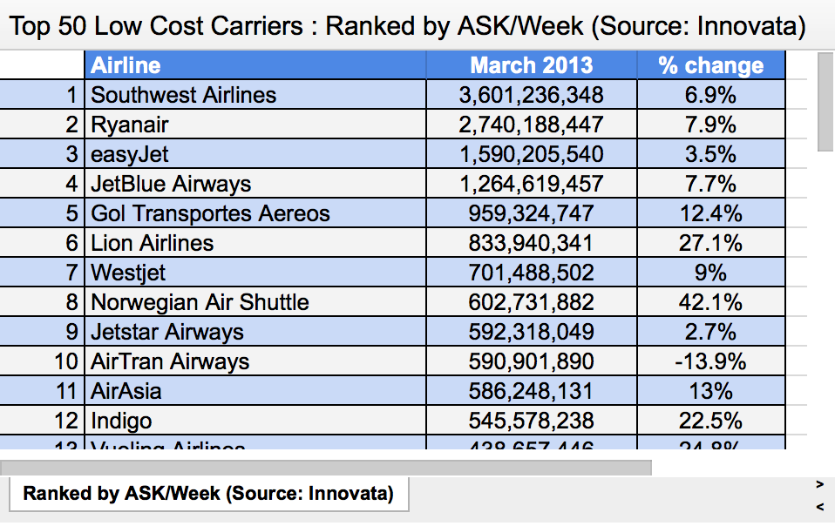

# Afmetingen van de handbagage bij Ryanair

Ryanair is opgericht in 1985. De ultra low cost airline is de grootste maatschappij van Europa. De maatschappij richtte zich vanaf de jaren 90 op het no frills concept. Geen gratis drankjes of snacks aan boord, geen transfers en een eenvoudig prijs schema. De huidige topman is Michael O’leary, hij staat al sinds 1991 aan het roer bij de Ierse prijsvechter. Ryanair heeft momenteel 301 Boeing 737-800’s in dienst. In 2014 vervoerder de vliegtuigmaatschappij meer dan 85 miljoen passagiers.

## Maximale afmetingen van de handbagage bij Ryanair in 2015

Bij Ryanair mag elke passagier maximaal twee tassen inchecken. Dit aantal is in 2015 opgebouwd uit één stuk handbagage met een gewicht van maximaal 10 kg en met maximale afmetingen van 55 × 40 × 20 cm. **De afmetingen van de handbagage bij Ryanair staan dus vast, ze zijn hier heel streng mee!** Ook mag er een kleine tas van maximaal 35 × 20 × 20 cm meegenomen worden. Een baby telt in het geval van handbagage niet als een persoon. Dit betekent dat de baby zelf geen handbagage mag meenemen. een babytas tot 5 kg is echter wel toegestaan. De begeleidende volwassene mag dit extra meenemen. Een baby meenemen kost overigens € 20 per vlucht.

De maximale afmetingen van de handbagage bij Ryanair is 55 x 40 x 20 centimeter. Ook mag er een extra tasje van 35 x 20 x 20 centimeter worden meegenomen.

**Let zeker bij Ryanair goed op deze maximale afmetingen!** De maatschappij staat erom bekend om hier heel streng mee om te gaan; werknemers schijnen zelfs premies te krijgen als ze passagiers betrappen op het meenemen van te grote handbagage. Als het inderdaad te groot is, moet de handbagage in het ruim van het vliegtuig worden geplaatst. Dit is niet goedkoop, het kost zo’n €50.

#### Ruimbagage bij Ryanair

Ruimbagage is in 2015 vrij duur bij Ryanair. Aangezien Ryanair alle activiteiten online concentreert kost het op de website van de prijsvechter veel minder dan op de luchthaven zelf. In het laagseizoen kost een stuk ingecheckte bagage tot 15 kilogram €15 tot € 20. Online kost het echter €30 tot €40. In het hoogseizoen is het verschil nog groter. Ruimbagage tot 15 kilogram kost dan €25 tot €35 online, maar €50 tot €70 op de luchthaven. Overigens ligt het precieze bedrag aan de bestemming. Regel de ruimbagage dus op de website van Ryanair, dat bespaart je een hoop geld!

Met een traditioneel watersaluut van de brandweer is vanochtend de eerste vlucht van Ryanair op Schiphol verwelkomd. De Ierse prijsvechter begint met vier dagelijkse vluchten tussen Dublin en Amsterdam. Vanaf volgend jaar wil Ryanair veel meer bestemmingen vanaf Schiphol aanbieden, meldt RTV NH.

Het gaat dan om steden als Londen, Rome, Madrid en Barcelona. Ryanair gaat daarmee de strijd aan met KLM en Transavia en zegt met veel lagere tarieven te komen.

De vliegtuigen van Ryanair zullen parkeren aan de H/M-gates, waar alle andere prijsvechters zoals EasyJet en Norwegian ook parkeren.

**Het gaat niet goed met de traditionele luchtvaartmaatschappijen als Air France-KLM. Zij worden bedreigd door low cost carriers en goedkoper opererende maatschappijen uit het Midden-Oosten. Vandaag het eerste artikel over deze sector, die voor een open economie als de Nederlandse van wezenlijk belang is.**

Op dinsdag 27 oktober 2015 landde het eerste Ryanair toestel op Nederlands nationale luchthaven, de thuisbasis van ‘onze’ KLM. Daarmee had Schiphol overigens geen primeur, al vanaf 2007 vertrekken Ryanairtoestellen vanaf Maastricht. Maar met de *departures* vanaf Schiphol die op die eerste landing volgden, raakt Ryanair de nationale luchtvaartbelangen in het hart. Inmiddels is deze prijsvechter een rechtstreekse concurrent aan het worden van de KLM.

## Opkomst prijsvechters

Deze ontwikkelingen liggen juist nu gevoelig, omdat Air France-KLM onder vuur ligt, door de geplande kostenbesparingen, pilotenstakingen en reorganisaties. Air France-KLM zal de handschoen moeten opnemen tegen prijsvechters als Ryanair.

Dit Ierse bedrijf maakte na de oprichting in 1985 door zakenman Tony Ryan een stormachtige ontwikkeling door. Begonnen als gewone vliegmaatschappij, veranderde het na enkele jaren van koers om zich volledig te richten op *low-cost flights* binnen Europa, volgens het [no frills-concept](https://nl.wikipedia.org/wiki/No_frills-concept). Dat wil zeggen: ontdaan van franje als gratis hapjes en drank.

Ryanair beschikt nu over 65 bases van waaruit gevlogen wordt, voert dagelijks 1600 vluchten uit naar 194 bestemmingen en vervoert daarmee jaarlijks meer dan 100 miljoen passagiers. LCC’s (*Low Cost Carriers*) als Ryanair weten door hun businessmodel zonder fratsen al jaren marktaandeel af te snoepen van de gevestigde *Flag Carriers,* nationale luchtvaartmaatschappijen, zoals KLM.

Het zakelijk succes van Ryanair valt af te lezen uit [de cijfers](http://financials.morningstar.com/ratios/r.html?t=RYAAY): het bedrijf boekte slechts één keer in de afgelopen tien jaar geen winst. Dat was in boekjaar 2008/2009 toen er wereldwijd veel minder werd gevlogen ten gevolge van de financiële crisis. Sinds dat jaar is het nettoresultaat vrijwel elk jaar omhoog gegaan, met 2014 als voorlopig hoogtepunt: een netto winst van 867 miljoen euro.

Ter vergelijking: KLM boekte afgelopen jaar een winst van 341 miljoen euro en dat beeld was dan nog vertekend, want de winst uit operationele activiteiten bedroeg ‘slechts’ 175 miljoen euro. Terwijl er bij Ryanair 9.500 mensen werken tegenover 30.700 werknemers bij KLM.

Ryanair is niet de enige succesvolle prijsvechter. Ook het tien jaar jongere EasyJet doet het [niet slecht](http://financials.morningstar.com/ratios/r.html?t=ESYJY). Weliswaar maakt dat bedrijf niet zulke mooie winsten als zijn Ierse concurrent, maar met een nettowinst van 450 miljoen euro afgelopen jaar kan ook deze maatschappij terugblikken op een recordjaar.

Tegelijkertijd legden veel traditionele *Flag Carriers*, nationale luchtvaartmaatschappen, het loodje. Sabena en Swissair bijvoorbeeld. Zo’n nationale luchtvaartmaatschappij beschikt over speciale faciliteiten en privileges van het land van vestiging, zoals landingsrechten. Nederland heeft ook zo’n Flag Carrier: KLM.

**ER WOEDT AL JARENLANG EEN FELLE CONCURRENTIE-STRIJD IN DE EUROPESE LUCHTVAARTINDUSTRIE**

Er woedt al jaren een felle concurrentiestrijd in de Europese luchtvaartindustrie. Niet alleen de Low Cost Carriers en de traditionele maatschappijen vechten om de gunst van de passagiers, ook opkomende maatschappijen uit de Golfstaten betreden het strijdperk, waar ze het verdienmodel van de traditionele Flag Carriers bedreigen. Naast Air France-KLM dus ook Lufthansa, Iberia en British Airways.

Dat blijkt opnieuw uit de cijfers. Neem [Lufthansa](http://financials.morningstar.com/ratios/r.html?t=DLAKF), neem [KLM](http://www.klm.com/corporate/nl/publications/index.html). Het Duitse Lufthansa toont over de afgelopen zeven jaar slechts één keer een positieve uitschieter. Voor de rest zijn er twee verliesjaren te zien; op dit moment kwakkelt het bedrijf rond *break-even*. KLM toont niet veel betere cijfers, al boekte dat het afgelopen jaar een fraaie winst. Maar vergeleken met de netto marges die de LCC’s halen, blijven de traditionele carriers ver achter. Om een idee te geven: Lufthansa behaalde vorig jaar een winstmarge van 2,6 procent tegenover 11,7 procent voor EasyJet en maar liefst 18,4 procent voor Ryanair, ruim zeven keer zoveel als Lufthansa.

Volgens De Wit is sinds 1995 niet alleen de concentratie, maar ook de concurrentie in de Europese luchtvaart grondig veranderd. Transfers via de Europese hubs zijn omvangrijke markten gaan vormen, waarop netwerkcarriers sterk met elkaar concurreren. Vervolgens deed een nieuw businessmodel opgeld: de*Low Cost Carrier*. De opkomst van deze prijsvechters na 1980 kwam rond de eeuwwisseling tot volle wasdom in de Europese markt en is veel invloed op de prijs- en frequentieconcurrentie van de Europese luchtvaart gaan uitoefenen.

LCC’s als EasyJet hebben van meet af aan de [directe concurrentie](http://www.ft.com/intl/cms/s/2/31a382d4-f6f2-11e3-8ed6-00144feabdc0.html#axzz3q3GZo5FO) met de bestaande netwerkmaatschappijen gezocht door ook de grotere hubs – zoals Schiphol en Heathrow – te bedienen, waardoor ook minder prijsgevoelige (zaken)passagiers van hun diensten gebruik gingen maken. ‘Ultra-LCC’s’ als *Ryanair* hebben die directe concurrentie aanvankelijk gemeden door hoofdzakelijk de secundaire luchthavens met elkaar te verbinden en hoogstens een indirecte concurrentie met de traditionele netwerkmaatschappijen aan te gaan op parallelle routes. Maar [onlangs](http://www.luchtvaartnieuws.nl/columns/column/prof-dr-hugo-roos-ryanair-versus-klm) heeft Ryanair aangegeven nu verder te willen groeien op Schiphol.

Volgens luchtvaartonderzoeksbureau [*Airline Profiler*](http://www.airlineprofiler.eu/2014/07/international-low-cost-airline-market-research/) is het Europese marktaandeel van de LCC’s tussen 2005 en 2013 bijna verdubbeld van circa 17 procent in 2005 naar 32 procent acht jaar later (zie onderstaand diagram).

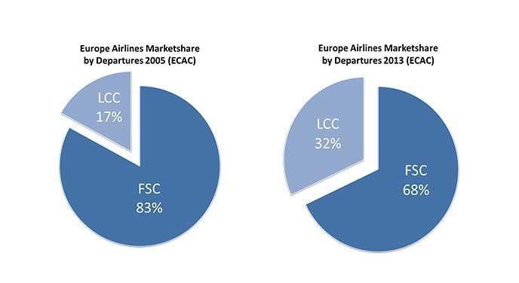

Evolution of market shares- focusing the European Market- (FSC vs. LCC) – comparing 2005 to 2013 Bron: Airline Profiler

## Transavia

Wereldwijd liggen de percentages wat lager (22 respectievelijk 23 procent) en dat is weer een gevolg van hoe de internationale luchtvaart georganiseerd is. Intercontinentale vluchten met bijbehorende landingsrechten zijn traditioneel geregeld in bilaterale verdragen op regeringsniveau tussen landen. Dat is met tientallen luchtvaartverdragen een zeer gereguleerde markt, dus heel anders dan de geliberaliseerde Europese markt.

Problemen ontstaan wanneer een land om economische redenen veel minder gaat vliegen op een ander land, waarmee het een bilaterale overeenkomst heeft gesloten. Wat moet dat andere land dan doen? ‘Zodra een LCC voelt dan een Flag Carrier niet kan of wil leveren, dan zegt zo’n LCC: laat mij dat maar doen’, aldus emeritus hoogleraar Logistiek management Hugo Roos. Op deze manier zetten LCC’s niet alleen de traditionele maatschappijen onder druk, maar met name ook de luchthavens, die immers gebaat zijn bij zoveel mogelijk vluchten.

‘Er staan grote belangen op het spel,’ zegt Roos ook. ‘Ryanair heeft laten weten op Schiphol verder te willen groeien. KLM zit die ambities in de weg. Ryanair zou de perfecte partner kunnen zijn van KLM, waar het KLM niet voldoende lukt om Transavia te doen uitgroeien tot *low-cost feeder* voor het intercontinentale netwerk’.

Vliegen met de prijsvechters

De goedkope low-cost vliegtuigmaatschappijen vliegen vooral binnen Europa. De prijsvechters houden de kosten laag en kunnen zo vliegreizen goedkoop aanbieden. Er wordt in het vliegtuig weinig service gegeven en prijsvechters vliegen van kleine vliegvelden.

De tickets van vluchten met budget maatschappijen kunnen erg goedkoop zijn maar vaak kun je ze alleen online kopen. Let bij prijsvechters echter goed op [bijkomende kosten](http://www.rugzaktrips.nl/budgetvluchten.htm) voor bagage, boekingskosten, reserveringskosten, versnaperingen tijdens de vlucht en de kosten voor het vervoer van het misschien verder weg gelegen vliegveld naar je bestemming.

Deze bijkomende kosten kunnen de echte prijs per ticket zoveel verhogen dat een ticket van bijvoorbeeld [KLM](http://www.rugzaktrips.nl/klm.htm) voordeliger is.

|  |
| --- |
|  |
|  |
| Enkele low budget maatschappijen  Ryanair: De grootste prijsvechter voor goedkope vluchten in Europa is Ryanair. Deze fanatieke prijsvechter vliegt op goedkope vliegvelden en bezuinigd op bijna alles wat je kunt bedenken.  Zo´n kwart van de stoelen worden gratis weggegeven maar als je op korte termijn wilt boeken ben je duurder uit dan elders. Reken bij de boeking op bijkomende kosten als ruimbagage, iets te grote handbagage, zelf een stoel kiezen, vervoer van het provinciale vliegveld naar je bestemming, te dure versnaperingen tijdens de vlucht etc.  EasyJet is een Britse low budget maatschappij. In tegenstelling tot Ryanair vliegt EasyJet wel vanaf de grote vliegvelden. Schiphol was één van de eerste bestemmingen van EasyJet. Tegenwoordig is EasyJet na Ryanair de grootste low budget maatschappij voor vluchten in Europa.  [Transavia](http://www.rugzaktrips.nl/transavia.htm) is een Nederlandse low budget maatschappij van [KLM](http://www.rugzaktrips.nl/klm.htm) en vliegt vanaf Schiphol, Eindhoven Airport, Rotterdam Airport en vanaf het vliegveld van Maastricht. De thuisbasis van Transavia is Amsterdam Schiphol.  -Corendon Airlines is een Turkse low budget maatschappij en vliegt naar Turkije vanaf diverse vliegvelden in België, Duitsland en Nederland. |

<https://www.lowcostairlines.nl/>

# 

# Succesverhalen uit het vakgebied: Low Cost Airlines

*Geschreven door Lizzy Felix*

*1 augustus 2012*

Het aantal mensen dat het gebruik van een low cost airline verkiest boven een andere vliegmaatschappij is de laatste jaren flink gestegen. De verwachting is dat deze stijging de komende jaren zal voortduren. Dit terwijl de low cost airlines over het algemeen minder service bieden. Denk aan het gebrek aan beenruimte, de afwezigheid van een maaltijd of een drankje tijdens de vlucht, de langere afstanden van de kleine vliegvelden waarop gevlogen wordt naar de grote stad, enzovoort. De service is niet slecht, maar wel minder luxe dan bij de traditionele vliegmaatschappijen. Vóór deze tijd was alles omtrent service bij de vliegticketprijs inbegrepen, nu kunnen we zelf kiezen hoe hoog wij willen dat het serviceniveau ligt. Willen we meer, dan moeten we bijbetalen. Deze ontwikkeling heeft ervoor gezorgd dat de traditionele vliegmaatschappijen hun serviceniveau hebben moeten verbeteren om onderscheidend te blijven. Enkele maatschappijen hebben ook een apart low cost onderdeel opgericht of overgenomen. Is de lage

de prijs voor ons de reden om met low cost airlines naar onze vakantiebestemming te vliegen? Of brengen deze vliegtuigmaatschappijen nog meer voordelen met zich mee en verklaart dit het succes van de low cost airlines?

Prijsvechters

Low cost airlines, ook wel prijsvechters of low cost carriers genoemd, zijn vliegmaatschappijen die goedkope vluchten aanbieden. Deze nieuwere vliegmaatschappijen houden de overheadkosten laag en zorgen ervoor dat de extra diensten niet bij de prijs zijn inbegrepen, zodat de vliegticketprijs laag gehouden kan worden. Dit is ook de reden dat deze maatschappijen vaak vanaf een kleiner vliegveld vliegen, zoals Weeze, Bergamo of Charleroi in plaats van de grote internationale luchthavens van Düsseldorf, Milaan of Brussel. Dit in verband met landingsgelden en luchthaven- en afhandelingskosten die op de kleine luchthavens minder hoog zijn. Deze vliegmaatschappijen besparen ook op de distributie van tickets, door bijvoorbeeld aan online verkoop te doen, waardoor de kosten ook gedrukt kunnen worden. De mogelijkheid om online tickets te reserveren maakt het voor velen ook makkelijker om een vlucht te boeken. Het kan op een tijdstip naar keuze, het kost slechts enkele muisklikken om je boeking te bevestigen en je kunt je eigen ticket printen. Wat tijd besparend is op het moment van inchecken.

De vliegticketprijzen variëren sterk afhankelijk van de boekingsdatum. De snelle beslissers en dus de vroege boekers kunnen de laagste prijzen bemachtigen, terwijl de prijs die late beslissers moeten betalen dichterbij de vliegticketprijs van een traditionele vliegmaatschappij ligt. Dit is zowel het geval bij easyJet als bij RyanAir, beide zijn tevens de grootste en bekendste prijsvechters van Europa. Wanneer het jaar 2010 met het jaar 2011 vergeleken wordt, blijkt dat beide vliegmaatschappijen een stijging in het aantal verkochte vliegtickets hebben gehad: RyanAir verkocht 7,15 miljoen tickets in 2011, tegenover 6,47 miljoen een jaar eerder. Concurrent EasyJet zag het aantal passagiers stijgen van 4,26 miljoen in mei 2010 tot 4,74 miljoen een jaar later.

De prijs

Als voornaamste voordeel heeft een low cost airline natuurlijk de veel goedkopere tickets in vergelijking met de vliegtickets van de traditionele aanbieders. Wil je een retourtje Amsterdam  Londen kopen met een low cost airline dan betaal je al snel  100 minder dan wanneer je dit retourtje bij een traditionele vliegtuigmaatschappij wilt kopen. Indien je deze vlucht wilt boeken met je vriendengroep kan er dus al snel een aantal honderden euros worden bespaard.

Niet alleen het vliegticket zelf is goedkoper, ook de andere bijkomende kosten vallen lager uit. Het kan een nadeel zijn dat low cost airlines zoals gezegd vaker gebruik maken van kleinere vliegvelden, maar het levert ook voordelen op. Zo zullen de parkeertarieven lager zijn dan bij de grotere vliegvelden.

De luchthavens

Het vliegen vanaf kleinere vliegvelden kent nog een voordeel. De vliegvelden waar de low cost airlines vandaan vertrekken en aankomen maken vaak gebruik van een aparte low cost terminal, waar alleen low cost airlines vanaf vertrekken. Dit maakt het een overzichtelijker gebied dan de andere terminals. Indien de angst voor het vinden van de weg op een groot vliegveld je dus al zenuwachtig maakt, dan biedt de low cost terminal de oplossing.

Een klein bijkomend voordeel dat ontstaat door de afstand tussen de plaats van bestemming en het kleinere vliegveld waar je landt, is dat je gedurende deze rit al een deel van de omgeving van je (vakantie)bestemming te zien krijgt. Misschien zie je wel een omgeving, die je als je met een traditionele vliegtuigmaatschappij gevlogen was, anders nooit gezien zou hebben. De bus van vliegveld Londen Stansted naar het centrum van Londen levert bijvoorbeeld al een goede indruk op van de stad. Enkele bezienswaardigheden krijgt je zo al in een vroeg stadium te zien.

Ervaringen

Als we op internet (topproduct.nl) zoeken naar vliegervaringen van passagiers van low cost airlines, in dit geval RyanAir, komen we naast de nodige klaagzangen ook meer dan genoeg positieve ervaringen tegen. Enkele voorbeelden zijn de volgende: Ik heb zon 40 à 50 keer gevlogen met RyanAir, uitsluitend positieve ervaringen. Zolang je je maar aan de regeltjes houdt en RyanAir is goedkoop, zeer vaak op tijd en staat uitstekend bekend qua veiligheid. Indien we de vliegervaringen van passagiers van EasyJet opvragen komen de volgende citaten in beeld: Voor deze prijs een uitstekend systeem, waar je niet moet zeuren over afwijkingen die geld kosten, daarom vlieg je namelijk zo goedkoop en Paar keer mee geboekt en gevlogen: keurig op tijd, alles strak geregeld en niet mee hoeven betalen aan de dure drankjes van mijn buurman. Wie iets gebruikt, die betaalt er voor en anders is het gewoon comfortabel en voordelig vliegen. Als deze twee low cost airlines worden beoordeeld op de criteria prijs, service, tijd en comfort dan scoren zij vanzelfsprekend het hoogst op het eerstgenoemde criterium. Maar ze scoren ook zeker niet uitzonderlijk laag op de overige criteria: op basis van 134 beoordelingen krijgt EasyJet gemiddeld drie sterren en op basis van 84 beoordelingen krijgt RyanAir gemiddeld ook drie sterren, waarbij vijf sterren de hoogst mogelijke score is. Dit is niet beter of slechter dan de beoordeling van KLM, dat op basis van 385 stemmen eveneens een gemiddelde van drie sterren scoort. Na het lezen van een aantal vliegervaringen van passagiers lijkt het erop dat voornamelijk prijsbewuste personen, welke niet meer willen dan van A naar B komen, vliegen met de low cost airlines en hier ook tevreden mee zijn.

De low cost airlines hebben dus gezorgd voor meer concurrentie tussen de vliegmaatschappijen wat positief voor de consument is. Zonder de prijsvechters en hun strategie zouden wij waarschijnlijk het dubbele betalen voor onze vliegtickets. Hier zijn we de low cost airlines natuurlijk dankbaar voor. En ook al hebben ze meerdere voordelen, zeker in tijde van crisis waarin we toch op onze centjes moeten letten, gaat er zeker voor Nederlanders, niets boven een lage prijs!

**Bibliografie**

<http://www.rugzaktrips.nl/prijsvechters.htm>

<https://www.lowcostairlines.nl/>

<https://en.wikipedia.org/wiki/Low-cost_carrier>

<http://aviationknowledge.wikidot.com/aviation:low-cost-airlines:a-brief-history-the-current-state#toc5>

<http://www.theaviationwriter.com/2013/05/top-50-low-cost-carriers-world.html>

<https://dspace.lboro.ac.uk/dspace-jspui/bitstream/2134/11390/7/LJD-TJR%20JTG%20Blinded%20Revised%20Manuscript%20-%20to%20IR%2012-12.pdf>

<http://budgettraveller.org/guide-to-low-cost-airlines-in-europe/>

<http://nos.nl/artikel/2065332-ryanair-vliegt-vanaf-vandaag-ook-vanaf-schiphol.html>

<http://www.afmetingen-handbagage.nl/ryanair/>

<http://www.synjaal.nl/synjaal/succesverhalen-uit-het-vakgebied-low-cost-airlines.html>

<http://www.ftm.nl/exclusive/legt-klm-het-loodje-tegen-de-prijsvechters/>

Alle bronnen zijn recentelijk nog geraadpleegd voor een laatste controle op 29 januari 2016

**Slot met reflectie**

De samenwerking verliep goed tussen ons en daar hebben wij dan ook beiden niks op aan te merken.